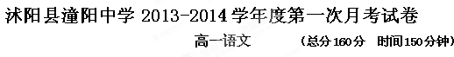
一、语言积累及应用（22分）
1、下列各项中加点的字读音有错误的一项是（ ）（3分）
A 百舸争流 （ gě ） 震颤 ( chàn ) 战栗 ( lì ) 不啻 ( chì )
B 挥斥方遒 （ qiú ） 炫耀（ xuàn） 沉湎（ miǎn ） 戕害 (qiāng )
C 自怨自艾 （ yì ） 粘连（ zhān ） 商榷（ què ） 句读 ( dòu )
D 怅寥廓 （ chàng） 慰藉（ jiè ） 纤巧（ xiān ） 偌大 ( nuò )
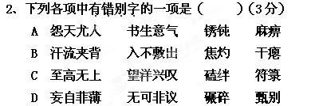
3、下列各句横线上填入成语最恰当的一项是（ ）（3分）
（1）十年浩劫，许多人 ，遗憾终生。
（2）新一届市委领导班子成员，大都是 的中青年。
（3）新闻媒体的 ，为社会文明建设起到了重要作用。
（4）你的这篇文章给人一种 的感觉。
A 蹉跎岁月 年富力强 激浊扬清 富丽堂皇
B 峥嵘岁月 风华正茂 隐恶扬善 金碧辉煌
C 蹉跎岁月 风华正茂 激浊扬清 金碧辉煌
D 峥嵘岁月 年富力强 隐恶扬善 富丽堂皇
4、从词类活用的角度看，下列句子中不含意动用法的一项是（ ）（3分）
A 吾从而师之。
B 巫医乐师百工之人，不耻相师。
C 于其身也，则耻师焉。
D 吾师道也，夫庸知其年之先后生于吾乎。
5、下列各句中，句式与其它三项不同的一项是（ ）（3分）
A 生乎吾前，其闻道也固先乎吾
B 句读之不知，惑之不解
C 师不必贤于弟子
D 学于余
6、下列有关文学常识的表述有误的一项是（ ）（3分）
A 词，兴于隋唐，盛于两宋，又称“曲子”“曲子词”“诗余”“长短句”。词的标题和词牌是有严格区别的。标题是词的内容的集中体现，词牌是一首词词调的名称，如《沁园春·长沙》，“沁园春”是词牌，“长沙”是题目。
B “六艺经传皆通习之”中的“六艺”指古代六本经书《诗》、《书》、《礼》、《易》、《乐》、《春秋》。有时又指古代六种技能：礼、乐、射、御、书、数。
C 荀子，名况，字卿，战国时期赵国人。先秦法家学派的代表人物，李斯和韩非子是他的学生。《荀子》今存32篇, 《劝学》是其开篇之作.
D 韩愈,唐代散文家、诗人,与柳宗元一起倡导“古文运动”，反对六朝以来华丽文风，主张“文以载道”。《师说》是他的代表作，在文中作者论述了从师学习的重要性，批判了当时士大夫耻于从师的陋习。
7、仿照下面画线句，另写两句话，要求使用比喻的修辞手法，句式与示例相同。（4分）
朴素是什么？朴素是木头，是木头上的年轮；朴素是小草，是小草上的露珠；
， ； ， 。
答 ， ； ， 。

二、课内文言文阅读（19分）
阅读下面两段文言文，完成8——11题
吾尝终日而思矣，不如须臾之所学也。吾尝跂而望矣，不如登高之博见也。登高而招，臂非加长也，而见者远；顺风而呼，声非加疾也，而闻者彰。假舆马者，非利足也，而致千里；假舟楫者，非能水也，而绝江河。君子生非异也，善假于物也。

嗟乎！师道之不传也久矣！欲人之无惑也难矣！古之圣人，其出人也远矣，犹且从师而问焉；今之众人，其下圣人也亦远矣，而耻学于师。是故圣益圣，愚益愚，圣人之所以为圣，愚人之所以为愚，其皆出于此乎？爱其子，择师而教之，于其身也，则耻师焉，惑矣！彼童子之师，授之书而习其句读者，非吾所谓传其道解其惑者也。句读之不知，惑之不解，或师焉，或不焉，小学而大遗，吾未见其明也。巫医乐师百工之人，不耻相师。士大夫之族，曰师曰弟子云者，则群聚而笑之。问之，则曰：彼与彼年相若也，道相似也。位卑则足羞，官盛则近谀。呜呼！师道之不复可知矣！巫医乐师百工之人，君子不齿，今其智乃反不能及，其可怪也欤！
8、下列句中加点的词解释不正确的一项是（ ）（3分）
A 非能水也（游泳） 其下圣人也远矣（低于）
B 而闻者彰（清楚） 士大夫之族（类）
C 而耻学于师（以……为耻） 而绝江河（横渡）
D 吾尝跂而望矣（踮起脚后跟） 今之众人（许多人）
9、下列句中加点的的虚词意义和用法相同的一项是（ ）（3分）
A 巫医乐师百工之人 欲人之无惑也难矣
B 非能水也，而绝江河 而耻学于师
C 授之书而习其句读者 今其智乃反不能及
D 于其身也 而耻学于师
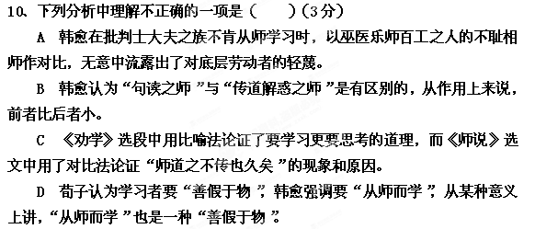11、把下列句子句子翻译成现代汉语
（1）假舆马者，非利足也，而致千里；假舟楫者，非能水也，而绝江河。君子生非异也，善假于物也。（5分）

（2）呜呼！师道之不复，可知矣！巫医乐师百工之人，君子不齿，今其智乃反不能及，其可怪也欤！（5分）

三、课外文言文阅读（12分）
阅读下面的文字，完成12—14题。
曾子之妻之市，其子随之而泣。其母曰：“女(同“汝”)还，顾反，为女杀彘(猪)。”妻适市反，曾子欲捕彘杀之。妻止之曰：“特与婴儿戏耳。”曾子曰：“婴儿非与戏也。婴儿非有知也，待父母而学者也，听父母之教。今子欺之，是教子欺也。母欺子，子而不信其母，非所以成教也。”
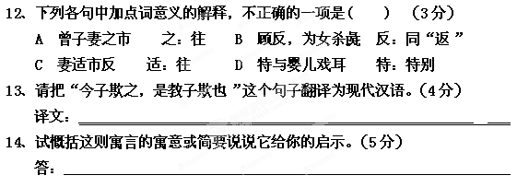
四、诗歌鉴赏（8分）
15、阅读下面诗歌，完成下列问题。
采桑子 重阳
毛泽东
人生易老天难老，岁岁重阳，今又重阳，战地黄花分外香。
一年一度秋风劲，不似春光，胜似春光，寥廓江天万里霜。
【注】本词作于一九二九年十月。一九二九年六月二十二日在闽西龙岩召开了红四军第七次代表大会，他的意见不被多数同志所接受，也未能当选为前委委员,离开了红四军的领导岗位。以后,毛泽东先后到上杭等地指导地方工作。直到十一月二十六日，毛泽东才在上海中央（当时由周恩来主持）“九月来信”的支持下恢复职务。当时的心情在这首词里也有所反映。
(1)揣摩“寥廓江天万里霜”的意境，从《沁园春·长沙》中找出能表现此句意境的句子。（3分）

(2)下片说“不似春光”，又说“胜似春光”，是不是自相矛盾？请说明理由。（5分）

五、名句名篇默写（每小题1分，共8分）
16、将下列句中的空缺部分补充完整。
（1）君子博学而日参省乎己， 。（《劝学》）
（2） ， ；驽马十驾，功在不舍。（《劝学》）
（3）是故无贵无贱，无长无少， ， 。（《师说》）
（4） ， ，如是而已。（《师说》）
（5）惑而不从师， 。（《师说》）
（6）恰同学少年，风华正茂； ， 。（《沁园春 长沙》）
（7）曾记否， ， ？（《沁园春 长沙》）
（8） ，莫待无花空折枝。（《金缕衣》）

六、现代文阅读（21分）
阅读下面文章回答17——20题
秋天，我和别人一样收获。望着我那干瘪的谷粒，心里有一种又酸又苦的欢乐。但我并不因我的谷粒比别人干瘪便灰心或丧气。我把它们捧在手里，紧紧地贴近心窝，仿佛那是新诞生的一个自我。
富有而善良的邻人，感叹我收获的微少，我却疯人一样地大笑。在这笑声里，我知道我已成熟。我已有了一种特别的量具，它不量谷物只量感受。我的邻人不知和谷物同时收获的还有人生。我已经爱过，恨过，欢笑过，哭泣过，体味过，彻悟过……细细想来，便知晴日多于阴雨，收获多于劳作。只要我认真地活过，无愧地付出过。人们将无权耻笑我是入不敷出的傻瓜，也不必用他的尺度来衡量我值得或是不值得。
到了冬日，那生命的黄昏，难道就没有什么事情好做？只是隔着窗子，看飘落的雪花，落漠的田野。或是数点那光秃的树枝上的寒鸦？不，我还可以在炉子里加上几块木柴，使屋子更加温暖；我将冷静地检点自己：我为什么失败，我做错过什么，我欠过别人什么……但愿只是别人欠我，那最后的日子，便会心安得多！
再没有可能纠正已经成为往事的过错。一个生命不可能再有一次四季。未来的四季将属于另一个新的生命。
但我还是有事情好做，我将把这一切记录下来。人们无聊的时候，不妨读来解闷，怀恨我的人，也可以幸灾乐祸地骂声：活该！聪明的人也许会说这是多余；刻薄的人也许会敷衍出一把利剑，将我一条条地切割。但我相信，多数人将会理解。他们将会公正地判断我曾做过的一切。
在生命的黄昏里，哀叹和寂寞的，将不会是我！
17、作者在第1自然段里说“秋天，我和别人一样收获”。这句里的“生命的收获”指什么？（6分）

18、“晴日多于阴雨，收获多于劳作”的含意是什么？（4分）

19、文中划线句子包含了怎样的哲理？（5分）

20、作者认为应该坚守怎样的人生态度？（6分）

七、作文（70分）
21、阅读下面的材料，然后按要求作文
台湾电影史上的扛鼎之作《搭错车》主题曲《酒干倘卖无》里面有一句歌词：“从来不需要想起，永远也不会忘记”，宋代苏轼《江城子》里，有一句词：“不思量，自难忘！”古今诗人的心灵都是相通的，表达的都是同一种情感：刻骨铭心！
柯灵说：“童年的烙印，却像春蚕作茧，紧紧地包着自己，又像文身的花纹，一辈子附在身上。”
有些事有些人，有些东西有些地方，是烙在骨子里，永远也不会忘记的。
请以“永远也不会忘记”为题写一篇不少于800字的记叙文。
要求：①最好写自己亲身经历，可以是一件完整的事，也可以是几个片断；不得改编历史人物、名人明星故事。
②说真话，写真事，抒真情；
③要有细节描写。
月考参考答案
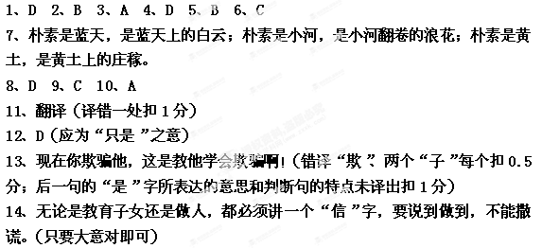
15、（1）看万山红遍，层林尽染；漫江碧透，百舸争流。鹰击长空，鱼翔浅底，万类霜天竞自由。（错一句，扣1分）
（2）不矛盾，“不似春光”是就秋天的景色比较单调这一特点而言的。（2分）“胜似春光”是就“秋季里满眼“黄花”，是收获的季节”，这一特点说的。（2分）又加红军打了胜仗，看到“寥廓江天万里霜”的景色，自然就发出了由衷的赞美。（1分）
